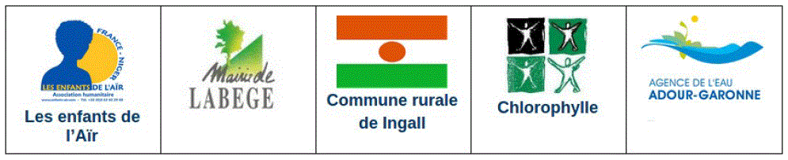

Montauban le 30 août 2014

Attestation frais de structure

Par la présente et en ma qualité de Président de l’association des « Enfants de l’Aïr », j’atteste que pour la réalisation du programme d’activité d’assainissement et d’accès à l’eau à Ingall au Niger, entre septembre 2011 et août 2014, nous avons consacrer l’équivalent de 5 % des dépenses effectives en frais de structure, soit une somme de 1 712 € (Mille sept cent douze euros).

Pour les Enfants de l’Aïr

Le président – Philippe Gryn

